### “财商素养 不止谈钱”

### 走进梅州东山学校

经济发展日新月异，现代教育已从“知识核心时代”走向“核心素养时代”，提升学生的财商素养逐渐成为基础教育与素养教育的关键目标之一。2022年6月18日，[东方财富](http://quote.eastmoney.com/unify/r/0.300059)[证券](http://quote.eastmoney.com/unify/r/90.BK0473)投资者[教育](http://quote.eastmoney.com/unify/r/90.BK0740)基地联合梅州市东山学校开展了以“财商素养 不止谈钱”为主题的投教活动，聚焦财商素养教育的内涵，服务学生财商素养发展需求，探寻具有证校合力教育特色的多元实施路径。

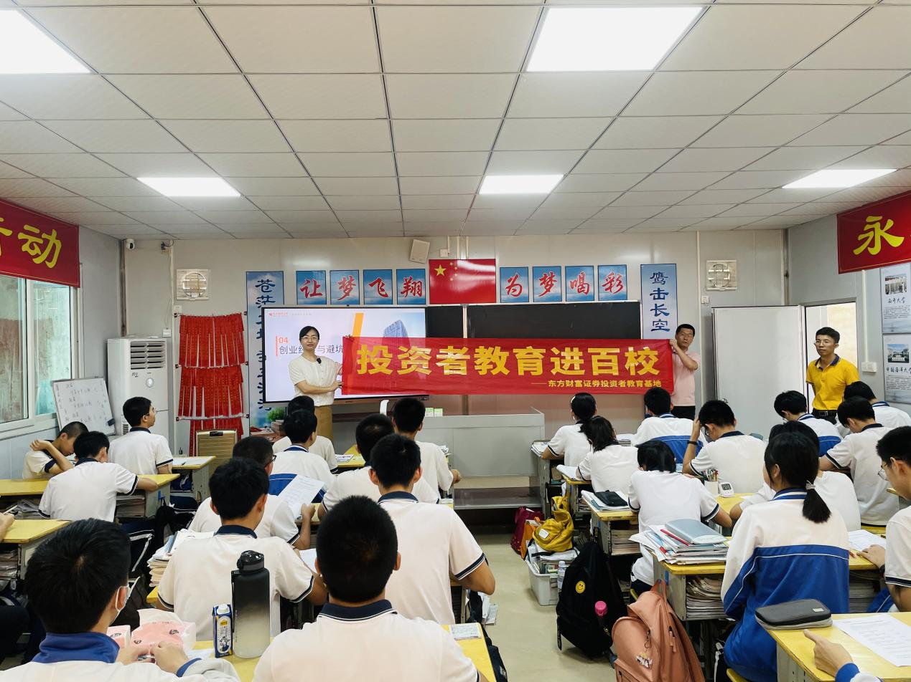

本次活动由东方财富证券股份有限公司梅州新中路证券营业部承办，梅州市东山学校九年级23班的47名学生积极参与。临近中考，如何运用财商素养教育为孩子们减缓压力，顺利应对考试？这是校方对我们的信任，也是考验。

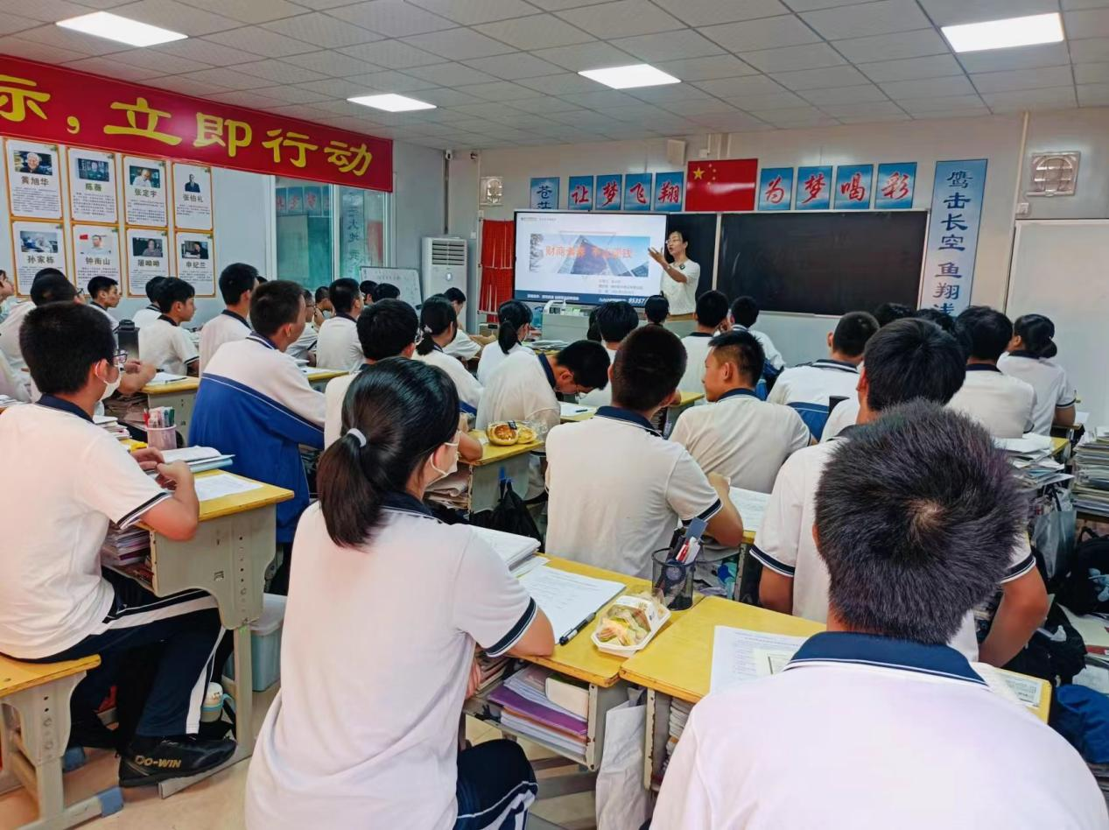

首先，讲师通过“妙手”、“本手”、“俗手”的三维“小作文”进行自我介绍，让同学们初步了解证券公司日常，并融入防范非法集资宣传，呼吁大家守住钱袋子。讲师深挖三维“小作文”中“为什么牛奶装在方盒子里，可乐却装在圆瓶子里”的小疑问，从物理知识、化学知识、消费心理学和行为经济学四个维度给予解答，让同学们初步了解经济学、金融学和认知行为理论架构，大家听得津津有味。

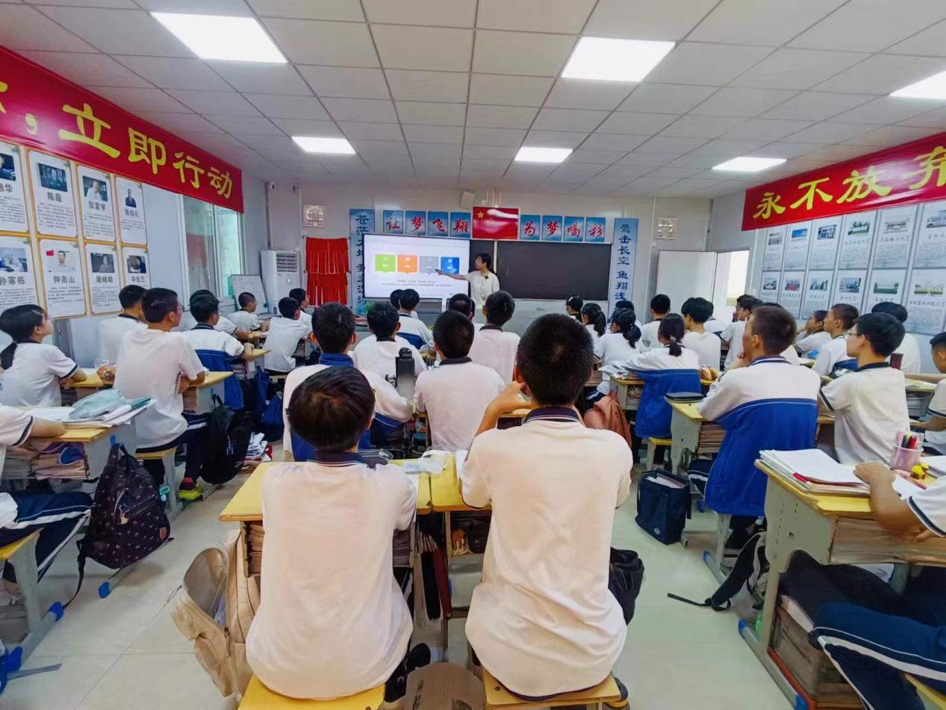

# 接着，讲师介绍了财商的涵义、财商能力的主要体现、创造财富的主要方式、规划用途和预算管理、驾驭金钱的能力水平等。财富包括精神财富和物质财富，是金钱、知识、技术、身体等资源的合集；要知道为什么需要钱，看到自己的意图和动机，看到欲望背后的伤害、贪婪、比较、嫉妒和野心。

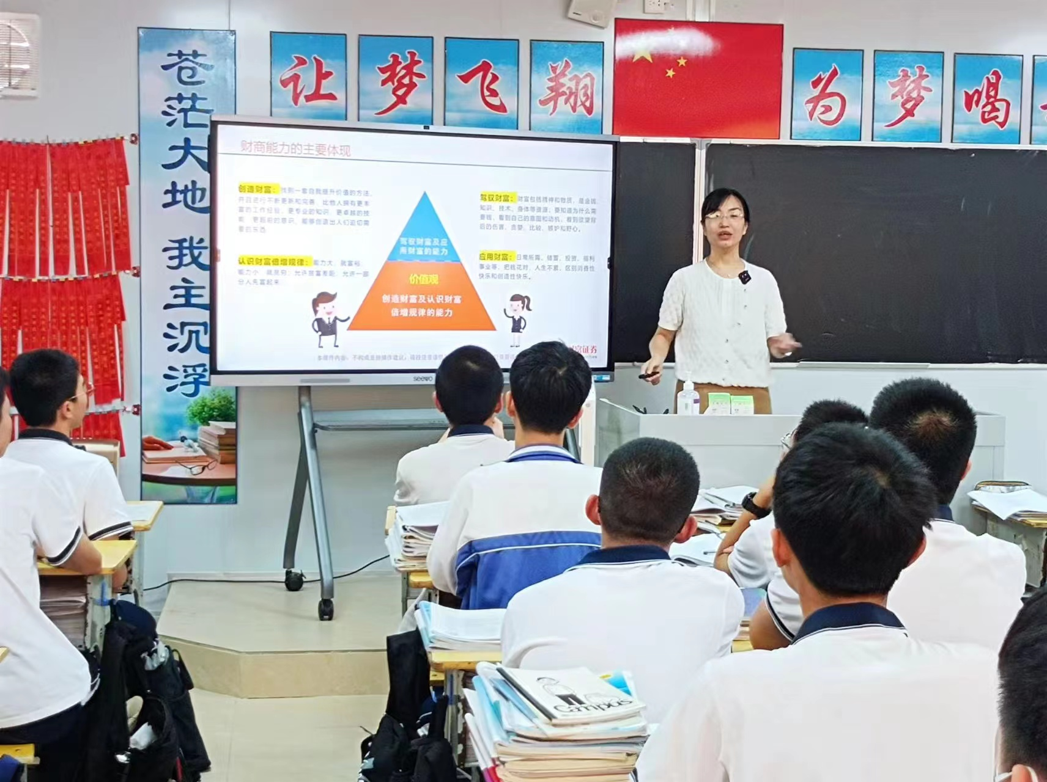

最后，讲师透过“行为经济学+财商”视角，揭开三个新业态火爆背后的“神秘面纱”：萌经济——从“卖萌”到卖“萌”、医美经济——从审美到求美、地摊经济——人间的烟火，让同学们进一步领略到财商素养的价值和魅力。

# 

# 本次活动的目标是：通过认知行为疗法缓解毕业班精神压力，抚平内心情绪；启发中学生运用经济学“物质稀缺”和“有效利用”核心思维来理解问题、思考问题、解决问题，为未来走入经济社会所需的财商技能打下基础；培养学生的道德之心、财富品质、计划能力以及时间管理能力。活动圆满成功，社会反响良好。

东方财富[证券投资](http://data.eastmoney.com/gstz/detail.aspx?type=1)者教育基地

2022年6月20日